JARO OPĚT VÍTEJTE
HALÓ, VŠICHNI VSTÁVEJTE!
JARO OPĚT VÍTEJTE.
CELOU ZIMU JSTE JEN SPALI,
PROTÁHNĚTE SVOJE SVALY.
RAZ A DVA A LEVÁ, PRAVÁ,
ROZCVIČKA JE VŽDYCKY ZDRAVÁ.
TAK UŽ VŠICHNI VSTÁVEJTE,
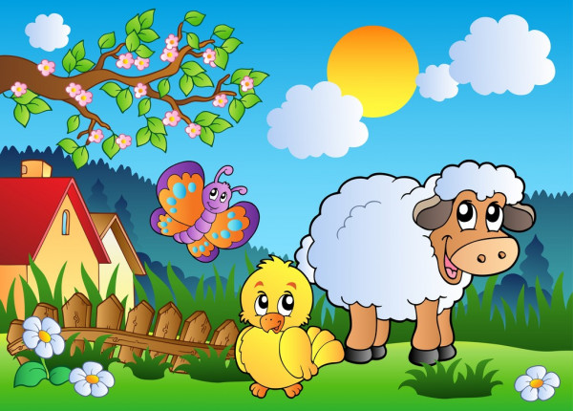
JARO OPĚT VÍTEJTE.

